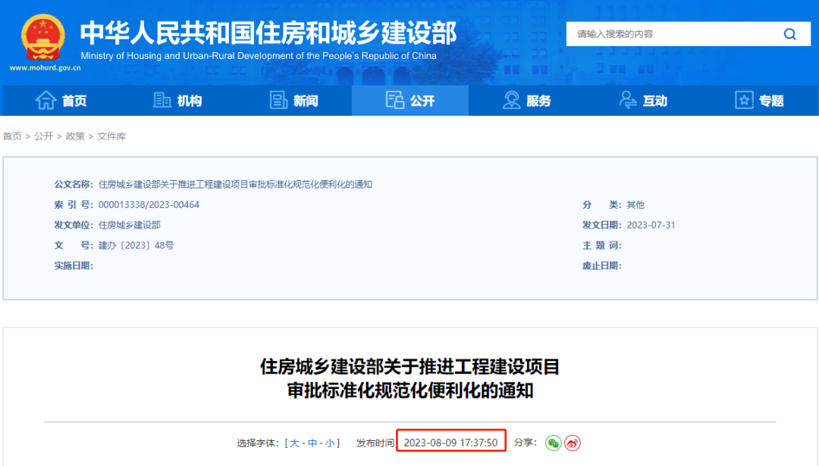
住房城乡建设部关于推进工程建设项目审批标准化规范化便利化的通知
各省、自治区、直辖市工程建设项目审批制度改革工作领导小组办公室，新疆生产建设兵团工程建设项目审批制度改革工作领导小组办公室：
为贯彻落实《国务院关于加快推进政务服务标准化规范化便利化的指导意见》（国发〔2022〕5号）和《国务院办公厅关于进一步优化营商环境降低市场主体制度性交易成本的意见》（国办发〔2022〕30号）部署要求，加快推进房屋建筑和城市基础设施等工程建设项目审批标准化、规范化、便利化，进一步提升审批服务效能，更好满足企业和群众办事需求，加快项目落地，现就有关事项通知如下：
一、大力推进审批标准化规范化
（一）加强审批事项管理。按照国务院关于行政许可事项、政务服务事项清单管理要求，结合本地实际，进一步优化完善工程建设项目审批事项清单，并与投资审批事项清单做好衔接，将工程建设项目全流程涉及的行政许可、行政确认、行政备案、第三方机构审查、市政公用报装接入等事项全部纳入清单，确保事项清单外无审批。推动事项实施规范统一，根据国务院有关部门制定的行政许可事项实施规范，逐项修改完善本地区工程建设项目审批事项办事指南、申请表单等，明确申请条件、申请材料、办理流程、办理时限，细化量化受理审查标准，并向社会公开，加快实现同一事项无差别受理、同标准办理。
（二）提升审批服务水平。加强工程建设项目审批窗口人员业务培训，增强窗口服务意识，严格执行首问负责、一次性告知、限时办结等制度，鼓励提供帮办、代办、预约办等个性化服务。严格按照公布的办理流程和实施规范开展审批，不得额外增加或变相增加办理环节、申请材料等。对审批涉及的技术审查、现场勘验、听证论证等实行清单化管理，建立限时办结机制并向社会公开。持续整治“体外循环”和“隐性审批”问题，严禁申报前增加预审、指定机构事先审查、线下预审线上补录等行为。各地应建立健全工程建设项目审批监督管理机制，落实责任分工，明确违规情形和问题处置机制，通过监督抽查、电子监察等多种方式对审批行为进行常态化监管，及时分析研判审批各环节存在的问题，并推动解决。
（三）规范审批服务办理用时。梳理并公开本地区工程建设项目从立项到竣工验收和市政公用报装接入全流程审批服务事项办理用时，明确起止时点、计时规则等，包括行政许可用时，审批部门组织、委托或购买服务的技术审查、专家评审、会议审查、现场勘验等用时。不得通过“体外循环”审批、违规暂停审批计时或变通审批时限计算规则等方式“表面”压减审批时间。
二、持续提升审批便利度
（四）深化区域评估。区域评估成果经相关主管部门确认后及时公开，供建设单位免费使用。明确根据区域评估简化单个项目相应审批手续的具体情形和规则。鼓励推行社会投资项目“用地清单制”改革，在土地供应前，可由相关部门开展地质灾害、地震安全、压覆矿产、气候可行性、水资源论证、防洪、考古调查勘探发掘等评估，并对文物、历史建筑保护对象、古树名木、人防工程、地下管线等进行现状普查，形成评估结果和普查意见清单，在土地供应时一并交付用地单位，避免用地单位拿地后重复论证。
（五）分类优化精简审批环节。进一步优化建设工程规划许可（设计方案审查）等事项审批流程，统一规范会议审议情形及时限，减少非必要的政府会议审核程序。结合实际优化既有建筑改造、老旧小区改造、市政管网更新改造等城市更新项目审批流程，对无需办理施工图审查、建设工程规划许可的，应细化项目类型和具体条件。
（六）推进集成联合办理。进一步优化阶段并联审批协同机制，推动更多关联性强、办事需求量大的审批事项集成化办理。进一步优化施工图联合审查机制，审查机构出具消防、人防、技防等技术审查报告后，相关审批部门不再进行技术审查。鼓励施工许可、质量监督、人防质量监督、消防设计审查等联合办理。进一步优化联合验收方式，未经验收不得投入使用的事项（如规划核实、人防备案、消防验收、消防备案、竣工备案、档案验收等）原则上应当纳入联合验收，工程质量竣工验收监督可纳入联合验收阶段同步开展，牵头部门统一受理验收申请，协调专项验收部门限时开展联合验收，统一出具验收意见。在符合项目整体质量安全要求、达到安全使用条件的前提下，对满足使用功能的单位工程，可单独开展联合验收。
（七）优化市政公用服务。大力推进水电气热信联合报装接入，实行“一站式”集中服务、主动服务，进一步优化报装接入服务流程，精简申报材料，公开服务标准和服务费用，加强服务监督，提高服务效率。建立市政配套统筹协调机制，推动市政公用单位在项目策划生成阶段提前主动开展技术指导，落实接线位置。对于市政公用接入工程涉及的建设工程规划许可、城市绿地树木审批、道路挖掘占用许可等实行全程并联办理。

三、进一步优化网上审批服务能力
（八）提升网上办事深度。深化工程建设项目审批管理系统（以下简称工程审批系统）应用，持续推动工程建设项目全流程在线审批。2023年底前实现工程审批系统覆盖全部县（区），消防设计审查验收全部纳入工程审批系统。进一步完善工程审批系统功能，更好支撑审批部门业务需求和工作特点，推广线上智能引导、智能客服等辅助申报方式，提高企业咨询、查询、填报、反馈等办事便利度。在工程审批系统开通市政公用联合报装、外线接入工程审批等集成化服务，拓展移动端应用，加快由网上可办向全程网办、好办易办转变。
（九）加强数据共享应用。进一步完善工程审批系统与投资、规划用地、生态环境、市政公用等系统的信息共享、协同应用机制，坚决杜绝重复登录、重复录入问题。大力推进工程建设项目全流程数字化报建，加快推进电子签名、电子印章、电子证照、电子材料、电子档案在网上办理过程中的归集共享，推动实现政府部门核发的材料一律免于提交，能够提供电子证照的一律免于提交实体证照。
（十）推进智能辅助审查。推进工程建设图纸设计、施工、变更、验收、档案移交全过程数字化管理，实现工程建设项目全程“一张图”管理和协同应用。鼓励有条件的地区在设计方案审查、施工图设计文件审查、竣工验收、档案移交环节采用建筑信息模型（BIM）成果提交和智能辅助审批，加强BIM在建筑全生命周期管理的应用。
四、加强事中事后监管
（十一）推进审管联动。健全审管衔接机制，对于实行相对集中行政许可权改革的地区，各地应逐事项明确审批、监管的职责和边界，加强协同配合，加快推动审批和监管信息实时共享。要明确容缺受理和告知承诺制审批事项的工作规程和监管规则，在规定时间内对补正材料情况和履行告知承诺情况进行检查，发现不实承诺、违反承诺、弄虚作假的，要依法责令限期整改或撤销行政审批决定，并追究申请人相应责任。
（十二）创新监管方式。完善基于工程风险的分类监管机制，根据工程类型、规模大小、技术复杂程度、人员密集程度、参建单位等因素确定工程风险等级，按照风险等级合理确定重点检查和随机抽查比例和频次。加强信用监管，强化工程建设项目相关市场主体信用信息归集，拓展多元化信用信息查询渠道，实现信用信息在审批过程中的自动核查与反馈。大力推进“互联网+监管”，加快建立单体房屋建筑编码赋码用码机制，推动工程审批系统与建筑市场公共服务平台、质量安全监管平台、智慧工地、房屋安全管理等系统互联互通、协同应用，建立工程建设项目设计、施工、验收、运营维护全生命周期数字化监管机制。加快推进工程审批系统向建设工程企业资质审批系统共享工程项目数据信息。
五、保障措施
（十三）加强组织协调。各地要充分认识工程建设项目审批制度改革对促进投资建设、优化营商环境的重要意义，加强组织领导，充实工作力量，持续推动改革不断深化。各级工程建设项目审批制度改革牵头部门要主动作为，加强与相关部门的协同配合，完善工作机制，健全配套制度，及时协调解决改革工作推进过程中的矛盾问题，形成改革合力。鼓励各地开展工程建设项目标准化审批试点，我部将及时总结推广各地形成的典型经验和创新做法。
（十四）加强宣传推广和监督评估。各地要加强改革政策宣传，通过多种形式向社会及时提供通俗易懂的政策解读，使企业和群众及时了解改革政策。严格落实政务服务“好差评”制度，方便企业和群众及时对审批服务作出评价。加强国家工程审批系统“工程建设项目审批制度改革建议和投诉”小程序推广应用，完善工程建设项目审批投诉举报处理机制，及时处理回复。
住房城乡建设部
2023年7月31日
（此件主动公开）
02
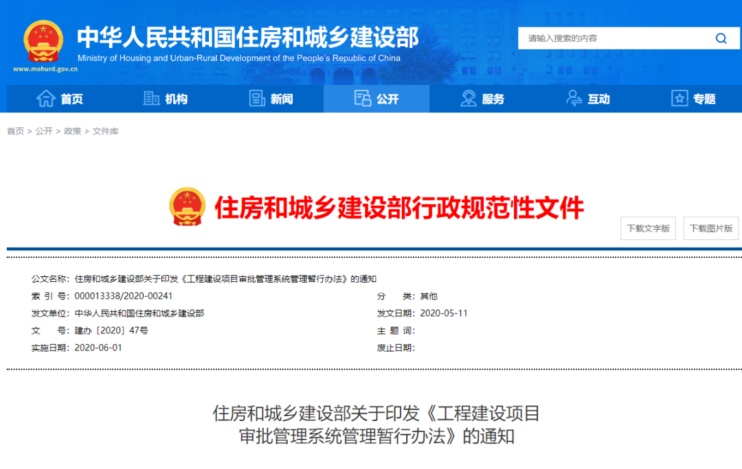
住房和城乡建设部关于印发《工程建设项目
审批管理系统管理暂行办法》的通知
建办〔2020〕47号
各省、自治区、直辖市工程建设项目审批制度改革工作领导小组办公室：
为规范工程建设项目审批管理系统建设运行管理，深入推进工程建设项目审批制度改革，按照《国务院办公厅关于全面开展工程建设项目审批制度改革的实施意见》（国办发〔2019〕11号）部署要求，我部制定了《工程建设项目审批管理系统管理暂行办法》，现予以印发。
各地要以更好更快方便企业和群众办事为导向，切实落实工程建设项目审批管理系统建设运行管理相关各方责任，健全工作机制，加强部门协同，持续完善系统功能，落实各项改革措施，做好与投资项目在线审批监管平台等相关信息系统互联互通、信息共享，着力推进工程建设项目全程网上办理，提升审批服务效能，加快形成网上网下一体化审批和管理体系，保障企业复工复产和工程建设项目顺利实施。
中华人民共和国住房和城乡建设部
2020年5月11日
（此件主动公开）
